SESIÓN DE APRENDIZAJE N°03
TÍTULO: “Comprendemos la importancia de cuidar la salud”
- DATOS INFORMATIVOS

ÁREA | Educación Física | GRADO | 1°2° | SECCIONES | A, B
DOCENTE | María Huaycani Ticona |  |  | FECHA | Del 11/05 al 15/ 05 / 2026
- PROPÓSITO DE APRENDIZAJE
COMPETENCIA / CAPACIDAD | DESEMPEÑO ADEACUADO |  | CRITERIOS DE EVALUACION |  | EVIDENCIA / PRODUCTO
Asume una vida saludable  - Comprende las relaciones entre la actividad física, alimentación, postura e higiene corporal y la salud  - Incorpora prácticas que mejoran su calidad de vida | - Realiza ejercicios y movimientos que no dañen su salud en la práctica de actividad física e interpreta los resultados obtenidos en las pruebas que evalúan la aptitud física para mejorar la calidad de vida y en relación a sus características personales. |  | - Realiza una serie de obstáculos con la soga levantándola a la altura de las rodillas para que saltes por encima de ellos, en cada pasada debes cambiar la forma de saltar: a dos pies, a un pie, saltando de lado. |  | - El estudiante aplica hábitos para ser saludables las personas necesitan una buena alimentación, que tengan vitaminas ,carbohidratos, proteínas, frutas productos de la localidad de san salvador y actividad física, descanso y sueño de manera adecuada y durante el tiempo suficiente.
Propósito: El propósito de esta sesión es encontrar algunas recomendaciones generales para el cuidado de la salud como la práctica de ejercicio físico.
ENFOQUE TRANSVERSAL
Enfoque Inclusivo o de Atención a la diversidad
VALOR |  | ACTITUD |  | MANIFESTACIÓN OBSERVABLE
Equidad en la enseñanza |  | Disposición a enseñar ofreciendo a los estudiantes las condiciones y oportunidades que cada uno necesita para lograr los mismos resultados |  | Se programan y enseñan considerando tiempos, espacios y actividades diferenciadas de acuerdo a las características y demandas de los estudiantes, las que se articulan en situaciones significativas vinculadas a su contexto y realidad
COMPETENCIA TRANSVERSAL |  |  |  | DESEMPEÑO ADECUADO
Se desenvuelve en los entornos virtuales generados por los Tics. |  |  |  | Indaga información en internet y organiza dicha información según se requiera

Situación significativa
En nuestra I. E. “Señor de Huanca.”, los estudiantes de los ciclos VI del distrito de San Salvador., se puede evidenciar que la mayoría de los estudiantes provienen de entornos socioeconómicos desfavorecidos. En la institución, hay una notable falta de interés y compromiso con la lectura entre los estudiantes. Muchos de ellos no tienen acceso regular a libros en sus hogares y carecen de modelos a seguir que fomenten la importancia de la lectura. Esta situación se refleja en los bajos niveles de comprensión lectora, el escaso vocabulario y la falta de motivación para participar en actividades relacionadas con la lectura. Como resultado, los estudiantes enfrentan dificultades en todas las áreas académicas. Para superar la carencia de hábito lector entre los estudiantes, es necesario brindarles las herramientas y el apoyo necesario para desarrollar una relación más positiva y significativa con la lectura.

Reto:
Frente a esta problemática planteamos el siguiente reto:
- ¿Cómo fortalecemos el hábito de la lectura? ¿Qué estrategias y técnicas utilizaremos para fortalecer el hábito de la lectura?
- ¿Cómo evidenciaremos el fortalecimiento del hábito de la lectura?
- ¿Qué porcentaje de estudiantes tienen hábitos de lectura?
- ¿Cuántos estudiantes leen la información teórica sobre salud física, hábitos alimenticios y salud mental?

III. SECUENCIA DIDÁCTICA
PROCESO PEDAGÓGICO |  | SECUENCIA DE ACTIVIDADES / ESTRATEGIAS |  |  | MATERIALES RECURSOS | TIEMPO  (min)
INICIO | - Se les saluda a todos los estudiantes recordando las acciones que permitan la mejora de la disciplina.  - Se les pregunta cómo están emocionalmente y se promueve la práctica de 10 minutos de actividad física, recreativa y artístico cultural, para fortalecer el bienestar socioemocional del estudiante.  - Motivación y exploración:  ¡Hola estudiantes! Espero que estén listos para comprender la importancia de comer saludable, por ello, la alimentación debe ser el combustible de esa máquina maravillosa que es nuestro cuerpo.  - La docente recuerda lo acuerdos de convivencia  - Respetar y escuchar las ideas de los demás.  - Participar activamente en las actividades propuestas.  - Mantener un ambiente de respeto y colaboración |  |  | M  O  T  I  V  A  C  I  Ó  N  Y  E  V  A  L  U  A  C  I  Ó  N | - Fichas de observación  - Test de velocidad.  - Ficha de trabajo  - Pizarra  - Mota  - Plumón  - Tests  - Video  - Texto
INICIO | Recuperación de saberes previos | - Se reúnen en un semicírculo y se, plantea la siguiente pregunta:  - ¿Cuáles son los cuidados de la salud?  - ¿Qué actividades promueven el cuidado de la salud?  - El docente plantea pautas de trabajo que serán consensuadas con los estudiantes: Se respetan las opiniones e intervenciones de los estudiantes
INICIO | Conflicto cognitivo | Los estudiantes se plantean las siguientes interrogantes:  - ¿Qué hay que hacer para cuidar la salud?  - ¿Cuáles son los 7 hábitos de una vida saludable?
PROCESO | - Se forman grupos en el patio de la I.E. y se comenta sobre el cuidado de la salud:  - Como ya analizamos, para ser saludables las personas necesitan una buena alimentación, comer alimentos nutritivos que contengas vitaminas ,proteínas, carbohidratos ,actividad física, descanso y sueño de manera adecuada y durante el tiempo suficiente.  - Otro requisito indispensable para la conservación de la salud es la práctica de hábitos de higiene personal y de higiene del espacio físico en el que se desenvuelven las personas.  - Nuestra salud es el resultado de los cuidados y las buenas prácticas con nosotros mismos y con el medio ambiente, así como de las buenas relaciones con las otras personas.  Ahora, el primer momento para la actividad física: ¡el calentamiento!:  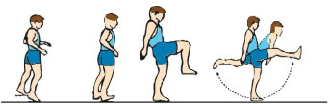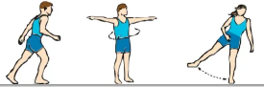  Practica  - Después de conocer los hábitos saludables presentado en los Anexos de Trabajo, vamos a movernos. ¿Recuerdas los ejercicios de la práctica física anterior en los que proponías tres ejercicios a tus compañeros con balones, bastones, sogas y el propio cuerpo?  - En esta práctica, proponemos otros ejercicios con cada uno de ellos.  Planificamos nuestro circuito  - Realizamos nuestro circuito: encontraremos cuatro estaciones a lo largo de la zona de trabajo.  - En cada una debes realizar una tarea diferente y pasar a la siguiente.  Estación 1. Juega con la soga  Puedes hacer 15 intentos por cada ejercicio.  - Dos compañeros harán una serie de obstáculos con la soga levantándola a la altura de las rodillas para que saltes por encima de ellos. En cada pasada debes cambiar la forma de saltar: a dos pies, a un pie, saltando de lado, saltando hacia atrás.  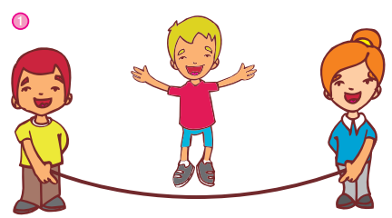  - Salta la cuerda en movimiento. Realiza diferentes saltos para que te vuelvas un experto en el dominio de la soga. Saltos a dos pies, a un pie, alternando derecho e izquierdo, moviendo la soga hacia atrás.  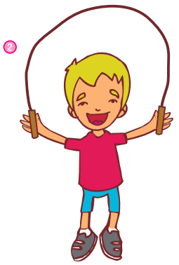  Estación 2. Manteniendo el bastón  Practicaremos hasta llegar a mantener el bastón por 20 segundos en cada posición.  - Mantén el bastón sobre la palma de la mano. Recuerda que la posición del cuerpo y el manejo de la respiración te ayudará a alcanzar el objetivo de mantener por 20 segundos el bastón sin que se caiga. Practícalo con derecha e izquierda.    - Mantén el bastón sobre el dedo índice: equilibra el peso del bastón para que justamente tu dedo lo soporte en la mitad. Cuando ya lo logres, puedes intentar hacerlo caminando hacia adelante, hacia atrás, de lado.      - Dormir el bastón sobre el empeine (parte superior del pie). Como si fueras una estrella del fútbol, mantén el bastón sobre el empeine. En este caso, los brazos te van a ayudar mucho para compensar el peso del cuerpo.  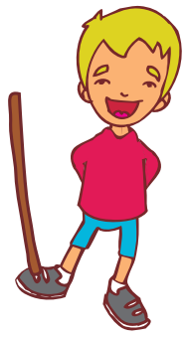  - Una vez finalizados estos ejercicios, se debe proponer un estiramiento entre compañeros, de manera que, todos practiquen los ejercicios propuestos por cada uno. Esto te ayudará a disponer de una gran variedad de ejercicios.  Finalmente realizamos el ejercicio de relajación:  - Realiza un estiramiento de cada grupo muscular que aparece en las imágenes siguientes. Recuerda que cada estiramiento debes hacerlo dos veces, cada una de 15 a 20 segundos.  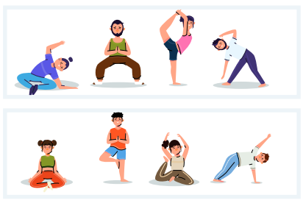  - Así como el calentamiento es indispensable al momento de ejercitarte, la vuelta a la calma (recuperación) te permitirá disminuir la fatiga producida por el ejercicio.  Recuerda incluir en tu alimentación diaria las porciones sugeridas de alimentos que incluyan, de manera equilibrada, carbohidratos, proteínas, minerales, grasas. No olvides que la hidratación es parte indispensable de una dieta balanceada.
CIERRE | - Durante esta clase, hemos trabajado en equipo para desplazar un balón o una pelota de un punto a otro con un pie, solamente apoyado en un pie y lleva el balón y recoger una piedra o un objeto manteniendo el apoyo en un solo pie y traerlo al sitio de salida para trabajar el equilibrio.  Preguntas para los alumnos sobre lo aprendido en clase:  - ¿Por qué es importante el cuidado de la salud?  - ¿Por qué es importante el cuidado de nuestro cuerpo?  - ¿Qué es lo más importante en la salud del ser humano?  Metacognición:  - ¿Qué estrategias utilizaste para realizar los ejercicios?  - ¿Cómo te sentiste al realizar ejercicios?  - ¿Qué dificultades encontraste durante el desarrollo ejercicios?
CIERRE | Extensión |  | Resuelve la ficha de trabajo propuesta por el docente. Así mismo, se deja la tarea para la casa.
Evaluación formativa: Se utiliza la RÚBRICA para registrar la ausencia o presencia de los indicadores previstos en el aprendizaje esperado.

---------------------------------- ----------------------------------
Lic. Manuel Sapa Ferro. Lic. María Huaycani Ticona.
COORDINADOR Doc. Educación Física

…

